

Luft
„Luft ist ganz schön stark!“ „Kann schon sein, aber ich bin stärker!“ „Das denkst du. Wollen wir es ausprobieren?“
Du brauchst: | 1 langes, flaches Lineal (30 cm) aus Holz oder Plastik  1 Blatt einer Tageszeitung
Das tust du:  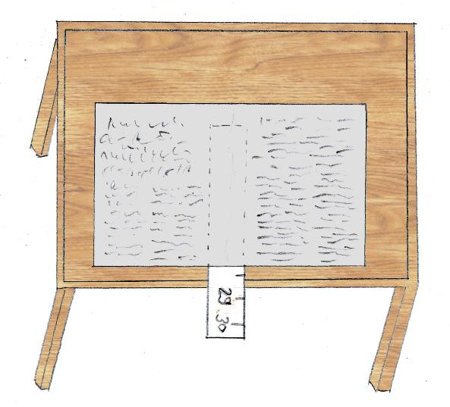 | Lege das Lineal so auf den Tischrand, dass es etwas über den Tisch ragt. Lege nun das ausgebreitete Zeitungsblatt über den Teil des Lineals, der auf dem Tisch liegt. Schlage jetzt mit der Hand von oben auf das überstehende Lineal.

Was kannst du beobachten?

Luft
„Luft ist so stark, dass sie sogar ein Lastauto heben kann!“ „Glaub ich nicht!“ „Ich beweise es dir!“
Du brauchst: | 1 Luftballon  1 Ballonpumpe (oder 1 dicken Strohhalm)  1 Spielzeuglastauto mit Ladung
Das tust du:  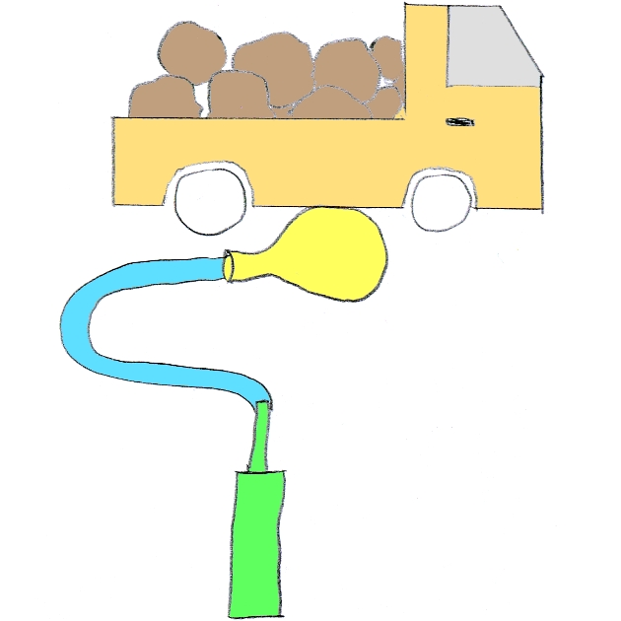 | Stelle das Lastauto auf den Tisch. Belade es möglichst schwer (kleine Steinchen, Murmeln…). Lege jetzt den Ballon unter das Lastauto und blase ihn mit der Ballonpumpe (oder dem Strohhalm) auf.

Was kannst du beobachten?

Luft
Erklärung: | Wenn das Zeitungsblatt schön flach auf dem Tisch und dem Lineal liegt, wirst du es kaum schaffen, die Zeitung mit dem Lineal hochzuheben.  Sobald du auf das Lineal schlägst, hebt es sich mit der Zeitung ein wenig. Dadurch entsteht unter dem Zeitungsblatt ein „Vakuum“ (ein Raum ohne Luft). Von außen kann die Luft nicht so schnell unter das Zeitungsblatt nachströmen. Deshalb drückt die Luft über der Zeitung jetzt mit aller Kraft nach unten (weil von unten keine Luft dagegendrückt), so stark, dass du die Kraft kaum überwinden kannst. © 2009 Dieter Härtl

Luft
Erklärung: | Die Kraft der Luft ist so stark, dass sie sogar das Auto mit Ladung hochheben kann.  © 2009 Dieter Härtl

Luft
„Neulich habe ich einen Fallschirmspringer gesehen. Er sprang oben am Himmel aus einem Flugzeug und hat sich beim Auftreffen auf dem Boden gar nicht verletzt!“
Du brauchst: | 2 zusammengebaute LEGO-Männchen  1 selbst gebastelter Fallschirm aus Papier oder dünnem Stoff
Das tust du:  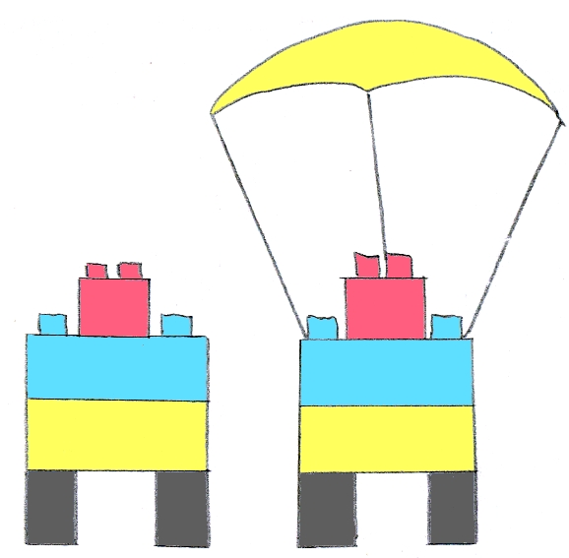 | Befestige an einem der LEGO-Männchen mit Fäden den Fallschirm.  Lasse beide Männchen aus etwa 2-3 Metern Höhe auf den Boden fallen.

Was kannst du beobachten?

Luft
„Das mit dem Fallschirm ist doch eine uralte Erfindung. Das gibt es in der Natur schon seit Millionen von Jahren!“
Du brauchst: | Samen verschiedener Pflanzen (Ahorn, Löwenzahn, Disteln …)
Das tust du:  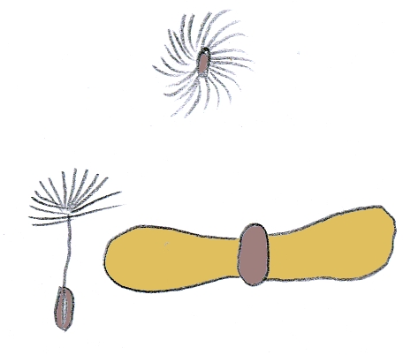 | Lass die Samen aus etwa 2 Metern Höhe zu Boden fallen, am besten einmal mit „Fallschirm“ (z.B. die feinen Härchen beim Löwenzahnsamen) und einmal ohne (nur den harten Samen).

Was kannst du beobachten?

Luft
Erklärung: | Das LEGO-Männchen ohne Fallschirm zerbricht in seine Einzelteile.  Das Männchen mit Fallschirm bleibt weitgehend ganz.  In dem Fallschirm hat sich beim Herunterfallen des Männchens viel Luft „gefangen“. Diese Luft hat den Fall des Männchens stark gebremst und es ist mit nur wenig Kraft auf dem Boden aufgeschlagen.  © 2009 Dieter Härtl

Luft
Erklärung: | Die Samen mit dem „Fallschirm“ fallen viel sachter zu Boden und können nicht beschädigt werden. Die Luft bremst ihren Fall. Außerdem kann sie der Wind leicht zu neuen Standorten wehen.  Die Samen ohne „Fallschirm“ fallen fast senkrecht zu Boden.  © 2009 Dieter Härtl

Luft
„Im Schwimmbad habe ich neulich einen Bauchklatscher gemacht. Das tat vielleicht weh!“ „Schade, dass das Becken nicht mit einem Riesenkissen voll Luft gefüllt war!“ „Warum?“
Du brauchst: | 2 Fahrrad-Luftpumpen (ersatzweise 2 Spritzen ohne Nadel), 1 davon mit Wasser gefüllt
Das tust du:  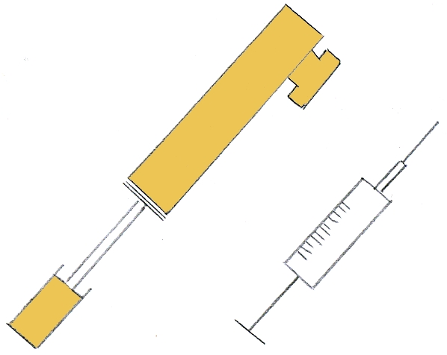 | Halte die Öffnung der Pumpen) oder der Spritzen) jeweils mit dem Finger zu und versuche zu pumpen.

Was kannst du beobachten?

Luft
„Neulich bin ich mit einem Flugzeug in den Urlaub geflogen. Es ist schon erstaunlich, dass so ein kleiner Motor so ein schweres Flugzeug heben kann!“
Du brauchst: | Mehrere Blätter Papier  1 Gummimotorflugzeug  (Versuch evt. im Freien durchführen!)
Das tust du:  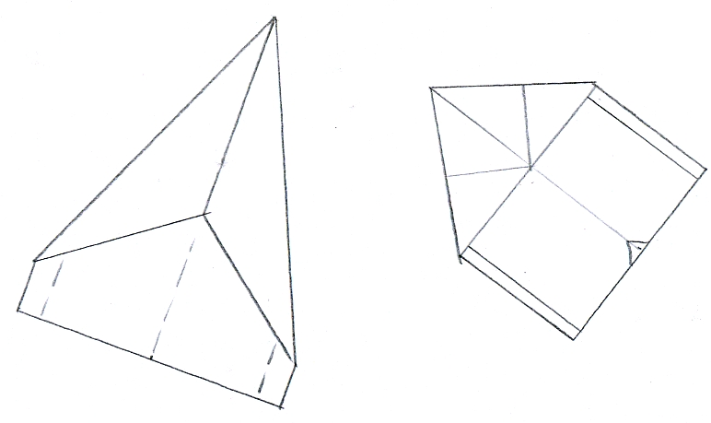 | Falte aus den Papierblättern verschiedene Papierflugzeuge.  Teste sie im Vergleich zu dem Motorflugzeug.

Was kannst du beobachten?

Luft
Erklärung: | Die luftgefüllte Pumpe lässt sich ein Stück weit zusammendrücken und federt dann zurück.  Bei der wassergefüllten Pumpe funktioniert das nicht (wenn sie ganz dicht ist!).  Luft ist ein Gas. Gase lassen sich zusammendrücken („verdichten“), Flüssigkeiten (Wasser) nicht.  Deshalb ist das Wasser beim Auftreffen mit einem Bauchklatscher auch „bretthart“. Ein Luftkissen hätte nachgegeben.  Beim Zusammendrücken erhitzt sich übrigens das Gas (fühl es doch mal bei deiner Luftpumpe).  Ergänzungsversuch: „Bauchklatschersprünge“ auf Weichbodenmatte in der Turnhalle  © 2009 Dieter Härtl

Luft
Erklärung: | Auch die Flugzeuge ohne Motor halten sich eine Zeit lang in der Luft.  Der Motor bewirkt nur, dass sich das Flugzeug länger in der Luft hält und es in eine bestimmte Richtung vorwärts getrieben wird.  Getragen werden die Flugzeuge hauptsächlich eigentlich von der Luftströmung an den Flügeln bei hoher Geschwindigkeit und nicht vom Motor.  Deshalb können ja auch Segelflugzeuge, wenn sie einmal in der Luft sind, von den Luftströmungen (Winde) ohne Motor getragen werden.  © 2009 Dieter Härtl

Luft
„Heute ist es aber ganz schön kalt!“ „Ja, stellen wir doch die Heizung an!“ „Aber wieso wird es eigentlich hier auf dem Sofa auf der anderen Seite des Zimmers warm, wenn die Heizung doch beim Fenster ist?“
Du brauchst: | Mehrere Kerzen (Lehrerversuch!)
Das tust du:  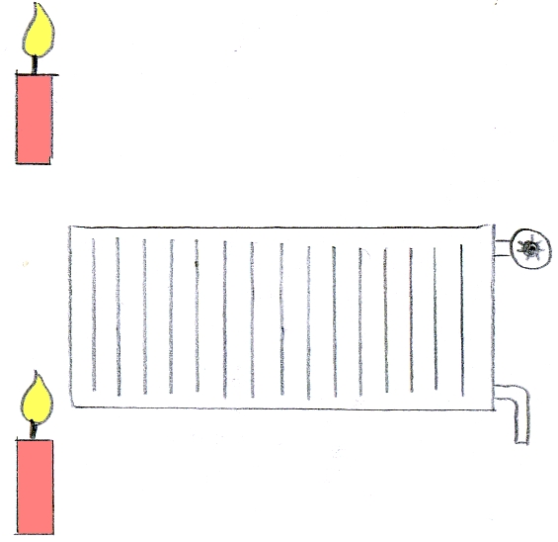 | Zünde die Kerzen an.  Stelle eine Kerze in Bodennähe an die Heizung, halte die andere in etwa 2 Metern Höhe über die Heizung.

Was kannst du beobachten?

Luft
„Ich habe eine schöne Weihnachtspyramide zu Hause. Wenn man die Kerzen daran anzündet, fängt sie sich an zu drehen!“ „Wie funktioniert denn das?“
Du brauchst: | 1 Papierschlange (siehe Vorlage)  1 Schaschlikstäbchen  etwas Klebeband
Das tust du:  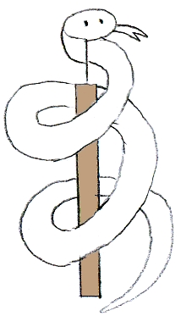 | Schneide die Papierschlange sorgfältig aus. Befestige das Schaschlikstäbchen mit der Spitze nach oben so an einem Heizkörper, dass der größere Teil des Stäbchens über der Heizung ist. Lege den Kopf der Papierschlange vorsichtig auf die Holzspitze (aufs Gleichgewicht achten!).  (Sommer: statt Heizung Kerze Vorsicht!).

Was kannst du beobachten?

Luft
Erklärung: | Die Flamme der Kerze, die am Boden steht, neigt sich zur Heizung hin. Die Flamme der anderen Kerze weht zum Zimmer hin.  Die heiße Luft in der Nähe der Heizung steigt nach oben, die restliche (kältere) Luft im Zimmer sinkt zu Boden. Dadurch entsteht ein Luftkreislauf („Wind“), durch den die Luft im Zimmer durchmischt wird.  Daher wird es auch in entlegenen Teilen des Zimmers nach kurzer Zeit warm.  Ergänzungsversuche: Teste auch an anderen Stellen des Zimmers (zum Beispiel an einer geöffneten Türe). © 2009 Dieter Härtl

Luft
Erklärung: | Die Papierschlange beginnt, sich langsam zu drehen.  Von der Heizung steigt warme Luft nach oben und treibt das Papier dabei an.  Genauso passiert es bei der Weihnachtspyramide. Die von den Kerzen erzeugte heiße Luft steigt nach oben und treibt die Flügel der Pyramide an.  © 2009 Dieter Härtl

Luft
„Als wir neulich mit dem Auto nach Langenzenn gefahren sind, habe ich unterwegs riesengroße Windräder gesehen.“ „Ja, das ist schon erstaunlich, wie viel Kraft der Wind hat!“
Du brauchst: | 1 dicken Strohhalm (oder Holzstäbchen)  1 Nadel mit dickem Kopf  1 quadratisches Blatt Papier
Das tust du:  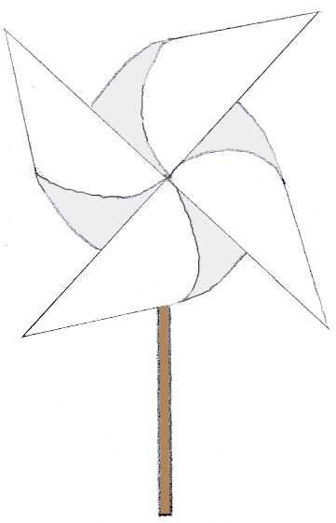 | Falte das Papier nach der Anleitung zu einem Windrad.  Stecke das Windrad mit der Nadel so auf den Strohhalm (Holzstab), dass es sich leicht drehen kann (kleines abgeschnittenes Stück Strohhalm zwischen Windrad und Strohhalm aufstecken).  Puste auf das Windrad.

Was kannst du beobachten?

Luft
„Neulich war im Hafen ein großes Segelschiff. Braucht so ein Schiff denn gar keinen Motor?“
Du brauchst: | 1 Holz-/Styropor- oder Rindenstück  1 Schaschlikstäbchen  Papier, Wasserbehälter mit Wasser
Das tust du:  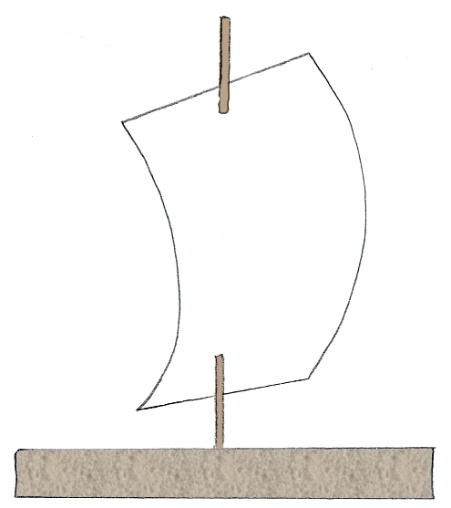 | Schneide aus dem Stück Papier ein Segel zurecht. Stecke den Holzstab zuerst durch das Segel und dann in dein Holz-/Styropor- oder Rindenstückchen.  Setze dein Boot ins Wasser und puste.

Was kannst du beobachten?

Luft
Erklärung: | Das Windrad beginnt sich schnell zu drehen. Die durch das Pusten erzeugte starke Luft treibt es an.  © 2009 Dieter Härtl

Luft
Erklärung: | Das Boot wird ganz ohne Motor nur vom Wind angetrieben.  Du kannst mit der Windrichtung sogar den Fahrtweg des Bootes steuern.  Echte Segelschiffe verändern die Stellung der Segel und des Ruders, um ein bestimmtes Ziel zu erreichen.  Hört der Wind auf zu wehen, bleibt das Segelboot natürlich stehen (daher haben sie meistens noch einen kleinen Zusatzmotor).  © 2009 Dieter Härtl

Luft
„Du hast doch beim Zeitungsversuch gesagt, Luft ist schwer und drückt nach unten. Warum wird denn dann mein Schokokuss nicht zerdrückt?“
Du brauchst: | Schokoküsse (große)  1 Glas (etwas größer als der Schokokuss) mit Deckel  1 Strohhalm, 1 dicker Nagel, Hammer, Knetmasse
Das tust du:  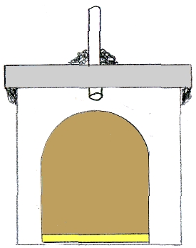 | Schlage mit dem Nagel ein Loch in den Deckel (etwa so groß, wie der Strohhalm dick ist). Stelle den Negerkuss in das Glas, schraube den Deckel zu und stecke den Strohhalm durch das Loch. Dichte alle Verbindungen gut mit Knetmasse ab.  Sauge jetzt mit dem Strohhalm die Luft aus dem Glas (eventuell mehrmals).

Was kannst du beobachten?

Luft
„Meine Musiklehrerin, die Frau Häublein, hat gestern zu mir gesagt, dass man mit Luft prima Musik machen kann. Wie soll denn das gehen?“
Du brauchst: | 1 Luftballon  verschiedene Flaschen  1 Pfeife, verschiedene Blasmusikinstrumente
Das tust du:  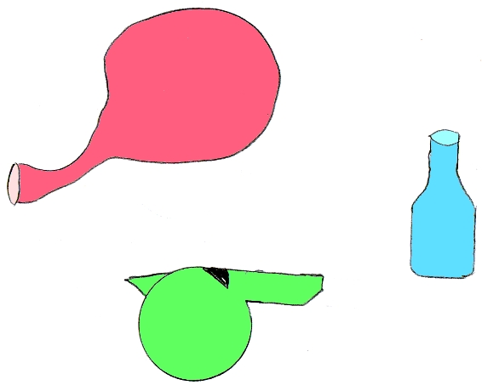 | Blase den Luftballon auf, ziehe dann den Nippel auseinander und lasse die Luft ausströmen.  Blase mit dem Mund über die Öffnung verschieden großer Flaschen.  Erprobe die Musikinstrumente und die Pfeife

Was kannst du beobachten?

Luft
Erklärung: | Sobald du genug Luft aus dem Glas gesaugt hast, dehnt sich der Schokokuss aus. Die im Schokokuss eingeschlossene Luft drückt nach außen, weil um den Schokokuss herum keine Luft mehr vorhanden ist.  Lässt du die Luft über den Strohhalm wieder ins Glas zurückströmen, zieht sich der Schokokuss wieder zusammen.  Der Schokokuss wird also außerhalb des Glases nur deshalb nicht zerdrückt, weil im Schokokuss und drumherum die Luft gleich stark nach innen und außen drückt.  © 2009 Dieter Härtl

Luft
Erklärung: | Immer, wenn die Luft über eine kleine Öffnung weht, fängt die Luft im Behälter (Luftballon, Pfeifenkörper, Flascheninnenraum, Flöteninneres usw.) an zu schwingen. Je nachdem, wie schnell die Luft schwingt, erzeugt sie dadurch verschieden hohe Töne.  © 2009 Dieter Härtl

Luft
„Luft kann sogar so stark sein, dass man eine Rakete damit antreiben kann.“ „Das will ich mal selbst ausprobieren!“
Du brauchst: | Brausetabletten (z.B. Vitamintabletten vom Discounter)  Wasser
Das tust du:  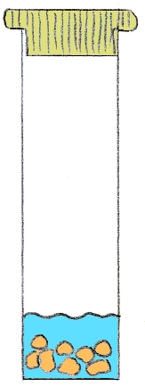 | Zerkleinere mit der Hand eine Brausetablette und wirf sie in das leere Tablettenröhrchen. Gieße so viel Wasser dazu, dass die Tablette einen Finger dick mit Wasser bedeckt ist. Verschließe das Röhrchen schnell mit dem Deckel, stell es aufrecht hin und gehe 1 Meter zurück!

Was kannst du beobachten?

Luft
„Mein Playmobil-Männchen möchte einen Schatz aus dem Wasser holen, ohne dass es nass wird. Geht das?“ „Aber klar, ich zeigs dir!“
Du brauchst: | 1 Playmobil-Männchen  etwas Knetmasse oder Klebepads  1 Wassergefäß, 1 kleinen Wasserbecher Schatz
Das tust du:  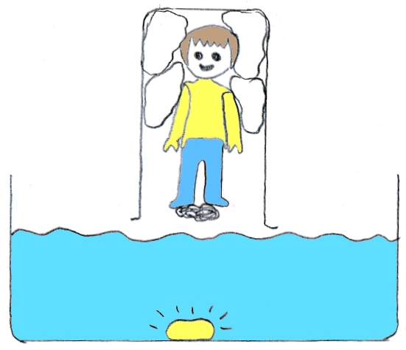 | Fülle das große Gefäß mit Wasser, lege einen Schatz (z.B. Muggelstein) hinein.  Klemme das Playmobil-Männchen z.B. mit einem Papiertaschentuch fest ins kleine Glas (Füße auf Höhe der Öffnung). An die Füße drückst du wasserfeste Knetmasse oder Klebepads.  Tauche das kleine Glas mit der Öffnung nach unten genau senkrecht bis zum Schatz und hole ihn herauf.

Was kannst du beobachten?

Luft
Erklärung: | Wenn sich die Tablette im Wasser auflöst, entsteht dabei sehr viel Kohlenstoffdioxid (ist auch in der Luft als Bestandteil mit enthalten!). Eine Weile sammelt es sich im Röhrchen, wird immer mehr und dabei stark zusammengedrückt. Schließlich kann der Deckel den Druck nicht mehr halten und es sprengt ihn in die Luft.  © 2009 Dieter Härtl

Luft
Erklärung: | Die Luft im kleinen Glas kann nicht entweichen, daher fließt auch kein Wasser ins Glas. Der kleine Taucher kommt deshalb geschützt bis auf den Grund und kann mit der Knetmasse den Schatz aufnehmen und nach oben bringen.  Dabei bleibt der Taucher vollkommen trocken (höchstens seine Füße werden ein klein wenig nass).  © 2009 Dieter Härtl

